Al Ministro per l’Università e la Ricerca

Al Ministro per i Beni e le Attività Culturali e il Turismo

Al Direttore Generale Archivi Mibact

Al Direttore Generale Biblioteche e diritto d’autore Mibact

Al Direttore Generale Educazione, ricerca e istituti culturali Mibact

Onorevoli Ministri, Egregi Direttori,

i firmatari di questa lettera desiderano rappresentare alle SS.VV. le grandi difficoltà che la crisi Covid-19 ha procurato alla ricerca e alla didattica, in particolare per quanto riguarda uno dei servizi più importanti di questo settore, quello delle biblioteche e degli archivi: vitale anche per gli studi storico-artistici coltivati da chi scrive, e che in tempo di crisi non possono che rappresentare un fattore di crescita e di sviluppo per l’intero Paese.

Nel momento in cui il paese è ormai ripartito, a rimanere quasi completamente chiuse sono ancora le biblioteche. Nei rari casi in cui qualcuna di esse ha invece sperimentato qualche forma di riapertura – a orari fortemente limitati e con vari servizi non effettivi – una speciale normativa è intervenuta a bloccarne ulteriormente l’attività. Si tratta della disposizione “non prescrittiva” proveniente dall’Istituto della Patologia del Libro (un istituto non medico ma di conservazione libraria) che ha consigliato una quarantena di 10 giorni per ogni libro eventualmente consultato. Si può facilmente immaginare quali conseguenze devastanti abbia questo meccanismo: gli utenti, che non hanno più libero accesso agli scaffali anche nei luoghi dove questo era consentito, devono non solo prenotare i volumi, in numero sempre limitato, ma devono anche sottostare a questo fortissimo rallentamento funzionale, che di fatto riduce a ben poco le possibilità di una vera, rapida, e competitiva ricerca quale oggi è internazionalmente indispensabile.

L’Associazione Italiana Biblioteche ha espresso forti perplessità circa la misura dei 10 giorni, rappresentando che l’Istituto Superiore di Sanità, dunque il massimo organismo in campo sanitario nazionale, ha espressamente definito il periodo di sopravvivenza del virus sulla carta a un massimo di 3 giorni. Non comprendiamo come mai soltanto le biblioteche (e archivi) vengano sottoposte a queste norme draconiane, quando le librerie – che trattano i medesimi oggetti, li fanno toccare, consultare, rimettere a posto, ecc. – sono aperte da metà aprile senza alcun tipo di limitazione, e ogni altro esercizio commerciale, dai caffè ai ristoranti, ai cinema e perfino alle sale Bingo, è ormai libero di lavorare pur nell’ovvio rispetto delle prescritte norme di sicurezza.

Gli orari limitati e gli incomprensibili altri impedimenti ci sembra vadano a colpire un settore, quello dello studio nelle biblioteche, vitale per il mondo della ricerca e dell’insegnamento, in particolare quello universitario che i firmatari di questa lettera rappresentano. Dottorati, progetti, e ogni tipo di pubblicazione scientifica non solo accademica, ma museale e conservativa sono bloccati da mesi, e nessuna autorità ha ancora previsto e comunicato quale sia l’orizzonte con cui la comunità scientifica deve misurarsi. Il timore è che questo settore venga lasciato indietro perché non direttamente connesso alle strutture del commercio e della produzione industriale. Si tratta però, come il ministro Franceschini ha sempre sostenuto, di uno degli ambiti più cruciali e caratterizzanti della vita della nazione, quel “petrolio” che non è fatto solo di biglietti di ingresso a musei, ma va integrato a un grandissimo retroterra, accademico e conservativo, per cui l’Italia ha un posto di primo piano nel mondo.

Per la Consulta Universitaria Nazionale per la Storia dell’arte,

Il presidente

Fulvio Cervini

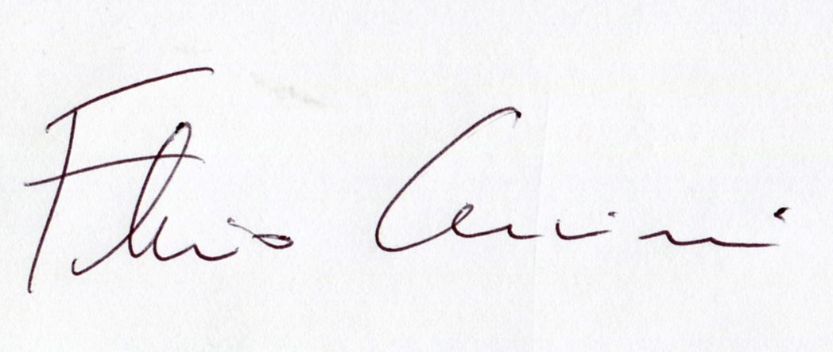

Roma, 10 luglio 2020